INSTITUTO SUPERIOR DEL PROFESORADO DE SALTA Nro. 6005
PLAN PEDAGOGICO: Profesorado de Educación Secundaria en Biología
(DESDE EL 16 DE MARZO AL 31 DE MARZO de 2020)

ASIGNATURA: Fisiología Vegetal
APELLIDO Y NOMBRE DEL DOCENTE: Borja, Claudia Nidia
DIA: 18/03/2020 HORARIO: 19:00 HASTA 20:20
CONTENIDO O TEMA A DESARROLLAR
Unidad 1 (continuación)
La célula vegetal. Estructura y fisiología de los constituyentes celulares. Pared celular. Membrana celular. Núcleo. Mitocondrias. Ribosomas. Plastos. Cloroplastos. Retículo endoplasmático. Vacuolas. Peroxisomas. Glioxisomas.

GUIA O ACTIVIDADES
La Célula Vegetal
A partir de la lectura de la información presentada en el siguiente enlace, responder a las preguntas de orientación.
http://biovegetal.es/docencia-asignaturas-impartidas/biolog%C3%ADa-de-la-plantas/tema-1/
1.- Señalar en un esquema de una célula vegetal sus componentes particulares (que las diferencian de las células animales).
b.- Explicar las funciones de las estructuras particulares de este tipo celular.
2.- Señalar en el siguiente esquema la organización de la pared celular.
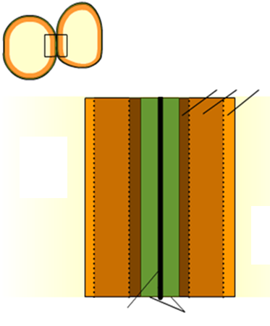
3.- Para cada definición colocar el término adecuado:
Macromolécula que es el componente principal de la cutícula de las plantas terrestres. Es un polímero formado por muchos ácidos grasos de cadena larga, que están unidos unos a otros por uniones éster, creando una red rígida tridimensional………………….
Membrana que delimita la vacuola central en las células vegetales. Es selectivamente permeable y permite incorporar ciertos iones al interior de la vacuola. Es responsable de la turgencia celular y permite a las células de las plantas incorporar y almacenar agua con muy poco gasto de material…………..
Mezcla de polímeros ácidos y neutros muy ramificados. Constituyen el 30% del peso seco de la pared celular primaria de células vegetales. En presencia de aguas forman geles. Determinan la porosidad de la pared, y por tanto el grado de disponibilidad de los sustratos de los enzimas implicados en las modificaciones de la misma. También proporcionan superficies cargadas que regulan el pH y el balance iónico………………….
Conexión plasmática entre células contiguas a través de las paredes que las separan. Conectan a modo de red las células de los tejidos formando un continuo simplasmático………………….
Orgánulos celulares eucarióticos. Los primarios son propios de una rama evolutiva que incluye a las algas rojas, las algas verdes y las plantas. Se encuentran limitados del resto del citoplasma por dos membranas estructuralmente distintas. A menudo están coloreados por pigmentos de carácter liposoluble. Al igual que las mitocondrias, poseen ADN circular y desnudo……………………

BIBLIOGRAFIA
- Curtis, HN, NS Barnes Biología. 7° Ed. Editorial Médica Panamericana. Buenos Aires.
- Campbell, N.A. y Reece, J.B. (2007) Biología 7ª Edición. Editorial Medica Panamericana
- Taiz, L y Zeiger, E. Fisiología Vegetal. Sinauer Associates, Inc. U.SA., 2002

Claudia N. Borja
FIRMA DEL DOCENTE

